Seminarski rad iz „Praktikuma iz SQL-a“
Datum: 27.05.2026.
Izradili: Lana Viro i Tomislav Rožić

Korisnički zahtjev

Sustav za upravljanje charter rezervacijama
„Sustav treba omogućiti klijentu izvršavanje jedne ili više rezervacija charter brodova za određeni vremenski period te uz rezervaciju dodavati jednog ili više gostiju uz rezervaciju. Potrebno je omogućiti evidenciju brodova, njihovih destinacija, nalazišta i kabina, uključujući broj kreveta i kvadraturu kabine. Za svaku rezervaciju potrebno je evidentirati datume dolaska i odlaska, trajanje boravka te posebne zahtjeve korisnika. Sustav također treba omogućiti izdavanje računa povezanih s rezervacijama uz evidentiranje cijene, popusta i načina plaćanja, kako bi se omogućilo jednostavno upravljanje charter poslovanjem i pregled financijskih podataka.“

Razrada atributa i funkcionalnih ovisnosti relacije temeljem korisničkog zahtjeva
Popis atributa: A - OIB klijenta, B – Ime klijenta, C – Prezime klijenta , D – OIB gosta, E – Ime gosta, F – Prezime gosta, G - Rezervacija, H – Datum polaska, I – Datum odlaska, J - Zahtjevi, K - Trajanje, L - Račun, M - Cijena, N - Popust, O – Način plaćanja, P - BrodID, R - Nalazište, S - Kabina, T – Broj kreveta, U – Broj kvadrata, V - Destinacija, W – Ime broda.
R={ABCDEFGHIJKLMNOPRSTUVW}
F_{R}={A->BC, D->EFG, G->AHIJKRL, L->AGMNO, P->VW, S->TUG }

Određivanje ključeva relacije te odabir primarnog ključa

(D)⁺ = ?
D->EFG ⊨ D->DEFG (A1)
D->DEFG ⊨ D->G (I1)
G->AHIJKRL ⊨ G->AGHIJKRL (A1)
G->AHIJKRL ⊨ G ->A (I1)
G->AHIJKRL ⊨ G->L (I1)
G->A, A->BC ⊨ G->BC (A3)
G->L, L->AGMNO ⊨ G->AGMNO (A3)
G->AGHIJKRL, G->BC, G->AGMNO ⊨ G->ABCGHIJKLMNOR (I2)
D->G, G->ABCGHIJKLMNOR ⊨ D->ABCGHIJKLMNOR (A3)
D->DEFG, D-> ABCGHIJKLMNOR ⊨ D->ABCDEFGHIJKLMNOR (I2)
S->TUG ⊨ S->STUG (A1)
S->STUG ⊨ S->G (I1)
S->G, G->ABCGHIJKLMNOR ⊨ S->ABCGHIJKLMNOR (A3)
S->ABCGHIJKLMNOR, S->STUG ⊨ S->ABCGHIJKLMNORSTU (I2)
D->ABCDEFGHIJKLMNOR ⊨ DS->ABCDEFGHIJKLMNORS(A2)
DS->ABCDEFGHIJKLMNORS, S->ABCGHIJKLMNORSTU ⊨
DS->ABCDEFGHIJKLMNORSTU (I2)
DS->ABCDEFGHIJKLMNORSTU ⊨ DPS->ABCDEFGHIJKLMNOPRSTU (A2)
DPS->ABCDEFGHIJKLMNOPRSTU ⊨ DPS->P (I1)
DPS->P, P->VW ⊨ DPS->VW (A3)
DPS->ABCDEFGHIJKLMNOPRSTU, DPS->VW ⊨ DPS->ABCDEFGHIJKLMNOPRSTUVW (I2)

K_{R}= DPS

Dekompozicija u 3 NF i BCNF korištenjem algoritama za dekompoziciju

dekompozicija u 3 NF ....
ulaz:
R={ABCDEFGHIJKLMNOPRSTUVW}
F_{R}={A->BC, D->EFG, G->AHIJKRL, L->AGMNO, P->VW, S->TUG }
K_{R}= DPS
izlaz:
ϱ = { }
A->BC : ABC ⊈ R_{i} (R_{i} ∊ ϱ)=> ϱ = {ABC}
D->EFG : DEFG ⊈ R_{i} (R_{i} ∊ ϱ) => ϱ = ϱ U {DEFG } = {ABC, DEFG}
G-> AHIJKRL: AGHIJKRL ⊈ R_{i} (R_{i} ∊ ϱ) => ϱ = ϱ U { AGHIJKRL } = {ABC, DEFG, AGHIJKRL}
L->AGMNO: AGLMNO ⊈ R_{i} (R_{i} ∊ ϱ) => ϱ = ϱ U { AGLMNO } = {ABC, DEFG, AGHIJKRL, AGLMNO}
P->VW, PVW ⊈ R_{i} (R_{i} ∊ ϱ) => ϱ = ϱ U { PVW } = {ABC, DEFG, AGHIJKRL, AGLMNO, PVW}
S->TUG, GSTU ⊈ R_{i} (R_{i} ∊ ϱ) => ϱ = ϱ U {GSTU} = {ABC, DEFG, AGHIJKRL, AGLMNO, PVW, GSTU}
K_{R} ∈ ϱ => ϱ = ϱ U {GSTU} = {ABC, DEFG, AGHIJKRL, AGLMNO, PVW, GSTU, DPS}
ϱ_{3NF} = {ABC, DEFG, AGHIJKRL, AGLMNO, PVW, GSTU, DPS }

dekompozicija u BCNF ....
ulaz:
R={ ABCDEFGHIJKLMNOPRSTUVW }
F_{R}={ A->BC, D->EFG, G->AHIJKRL, L->AGMNO, P->VW, S->TUG }
K_{R}= DPS
izlaz:
a) ϱ = R

b)
1. korak
S = R = {ABCDEFGHIJKLMNOPRSTUVW}
A->BC ∊ F_{S} ,
S = {ABC} U {ADEFGHIJKLMNOPRSTUVW}
(F_{S1}:=π_{S1}F_{S} ) (F_{S2}:=π_{S2}F_{S} )
F_{S1}:= {A->BC} F_{S2}:= {D->EFG, G->AHIJKRL, L->AGMNO, P->VW, S->TUG}

2. korak
S = {ADEFGHIJKLMNOPRSTUVW}
D->EFG ∊ F_{S2},
S = {DEFG} U {ADHIJKLMNOPRSTUVW}
(F_{S1}:=π_{S1}F_{S} ) (F_{S2}:=π_{S2}F_{S} )
FS1:= {D->EFG} F_{S2}:= {G->AHIJKRL, L->AGMNO, P->VW, S->TUG}

3. korak
S = {ADHIJKLMNOPRSTUVW}
G->AHIJKRL ∉ F_{S2}

4. korak
S = {ADHIJKLMNOPRSTUVW}
L->AGMNO ∊ F_{S2},
S = {AGLMNO} U {DHIJKLPRSTUVW}
(F_{S1}:=π_{S1}F_{S} ) (F_{S2}:=π_{S2}F_{S} )
FS1:= {L->AGMNO} F_{S2}:= {P->VW, S->TUG}

5. korak
S = {DHIJKLPRSTUVW}
P->VW ∊ F_{S2},
S = {PVW} U {DHIJKLPRSTU}
(F_{S1}:=π_{S1}F_{S} ) (F_{S2}:=π_{S2}F_{S} )
FS1:= {P->VW} F_{S2}:= {S->TUG}

6. korak
S = {DHIJKLPRSTU}
S->TUG ∊ F_{S2},
S = {GSTU} U {DHIJKLPRS}
(F_{S1}:=π_{S1}F_{S} ) (F_{S2}:=π_{S2}F_{S} )
FS1:= {S->TUG} FS2:= {}

7. korak
S = {DHIJKLPRS}
DHIJKLPRS ⊇ DPS
DHIJKLPRS je u BCNF jer je K_{R}= DPS

ϱBCNF = {ABC, DEFG, AGLMNO, PVW, GSTU, DHIJKLPRS}

Izgubljene FO: G->AHIJKRL

Database diagram iz SSMS

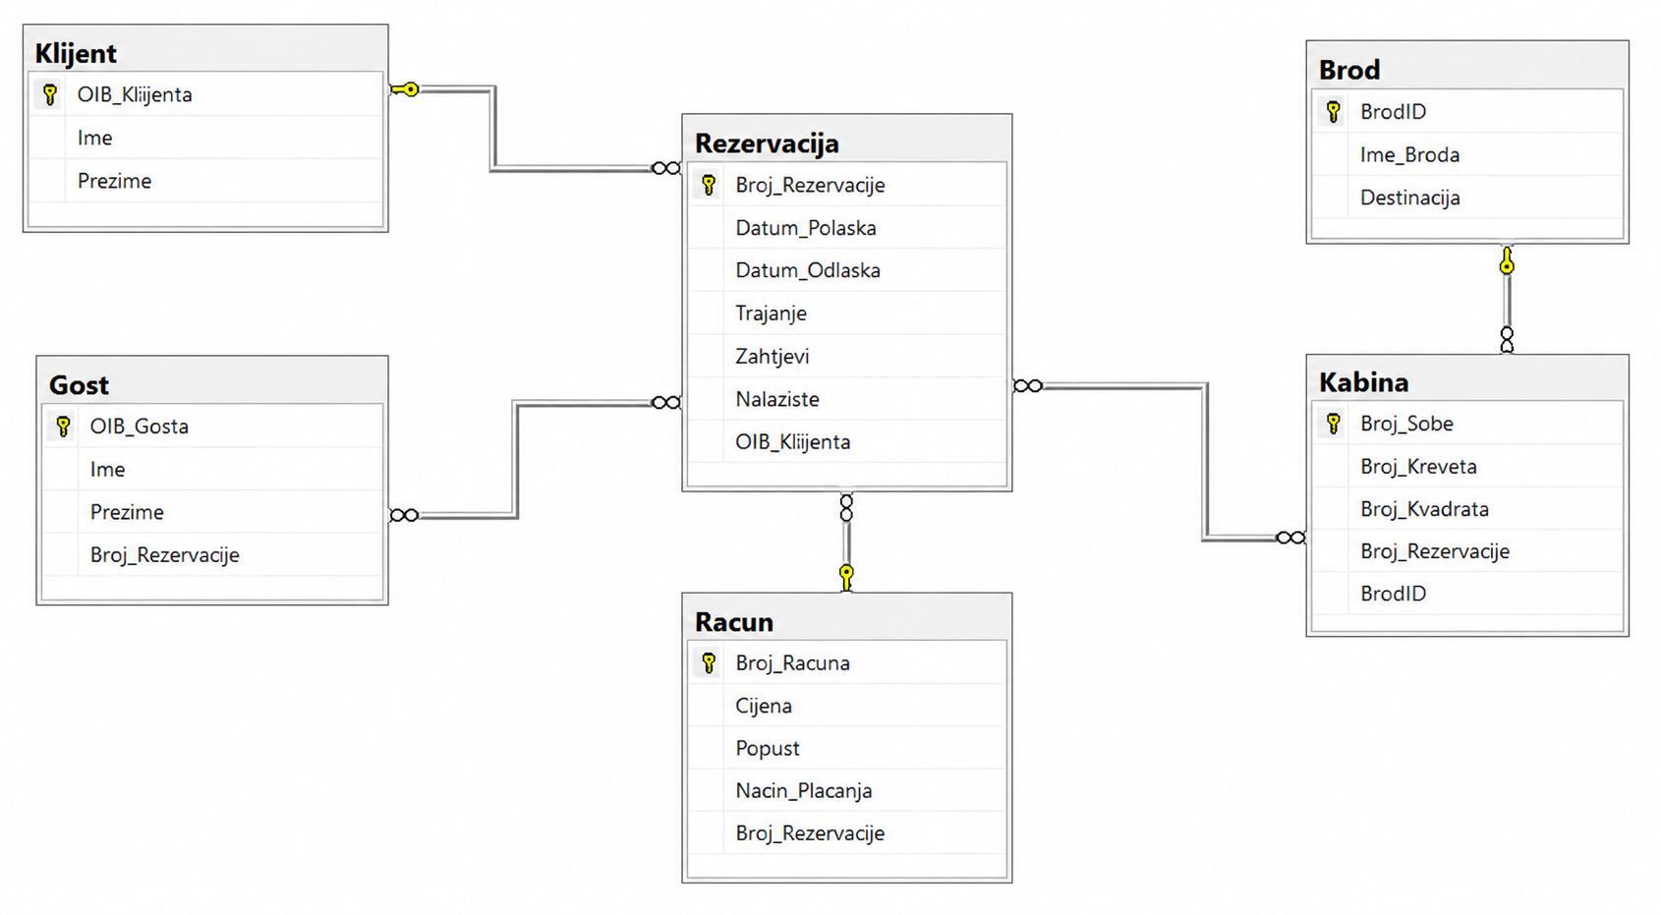

Source code database objekata

Funkcija – fn_UkupnaCijenaRezervacije

CREATE FUNCTION [dbo].[fn_UkupnaCijenaRezervacije]
(
@Broj_Rezervacije INT
)
RETURNS DECIMAL(10,2)
AS
BEGIN

DECLARE @UkupnaCijena DECIMAL(10,2);

SELECT @UkupnaCijena =
Cijena - (Cijena * Popust / 100.0)
FROM Racun
WHERE Broj_Rezervacije = @Broj_Rezervacije;

RETURN @UkupnaCijena;

END;
Primjer poziva funkcije:
SELECT dbo.fn_UkupnaCijenaRezervacije(1) AS UkupnaCijena;

Rezultat:

UkupnaCijena
3150.00

Procedure – sp_DodajRezervaciju

CREATE PROCEDURE [dbo].[sp_DodajRezervaciju]

@Datum_Polaska DATE,
@Datum_Odlaska DATE,
@Zahtjevi NVARCHAR(500),
@Nalaziste NVARCHAR(100),
@OIB_Klijenta CHAR(11)

AS
BEGIN

INSERT INTO Rezervacija
(
Datum_Polaska,
Datum_Odlaska,
Zahtjevi,
Nalaziste,
OIB_Klijenta
)
VALUES
(
@Datum_Polaska,
@Datum_Odlaska,
@Zahtjevi,
@Nalaziste,
@OIB_Klijenta
);

END;
GO

Primjer poziva procedure:

EXEC sp_DodajRezervaciju
@Datum_Polaska = '2026-09-01',
@Datum_Odlaska = '2026-09-08',
@Zahtjevi = 'Djecji krevetic',
@Nalaziste = 'Zadar',
@OIB_Klijenta = '12345678901'

Trigger – trgAfterInsertRezervacija

CREATE TRIGGER [dbo].[trgAfterInsertRezervacija]
ON [dbo].[Rezervacija]
AFTER INSERT
AS
BEGIN

DECLARE @BrojRezervacije INT;

SELECT @BrojRezervacije = Broj_Rezervacije
FROM inserted;

INSERT INTO dbo.Evidencija (Opis)
VALUES (
'Nova rezervacija kreirana. Broj rezervacije: '
+ CAST(@BrojRezervacije AS NVARCHAR(20))
);

END;
GO

Trigger – trgAfterUpdateRezervacija

CREATE TRIGGER [dbo].[trgAfterUpdateRezervacija]
ON [dbo].[Rezervacija]
AFTER UPDATE
AS
BEGIN

DECLARE @BrojRezervacije INT;

SELECT @BrojRezervacije = Broj_Rezervacije
FROM inserted;

INSERT INTO Evidencija (Opis)
VALUES
(
'Rezervacija broj '
+ CAST(@BrojRezervacije AS NVARCHAR(20))
+ ' je izmijenjena.'
);

END;
GO

Trigger – trgAfterDeleteGost

CREATE TRIGGER [dbo].[trgAfterDeleteGost]
ON [dbo].[Gost]
AFTER DELETE
AS
BEGIN

DECLARE @Ime NVARCHAR(50);
DECLARE @Prezime NVARCHAR(50);

SELECT @Ime = Ime,
@Prezime = Prezime
FROM deleted;

INSERT INTO Evidencija (Opis)
VALUES
(
'Gost ' + @Ime + ' ' + @Prezime +
' uklonjen je iz sustava.'
);

END;
GO

Trigger – trgInsteadOfDeleteRezervacija

CREATE TRIGGER [dbo].[trgInsteadOfDeleteRezervacija]
ON [dbo].[Rezervacija]
INSTEAD OF DELETE
AS
BEGIN

IF EXISTS
(
SELECT 1
FROM deleted d
JOIN Racun r
ON d.Broj_Rezervacije = r.Broj_Rezervacije
)
BEGIN

INSERT INTO Evidencija (Opis)
VALUES
(
'Pokusaj brisanja rezervacije odbijen jer postoji racun.'
);

RAISERROR
(
'Rezervaciju nije moguce obrisati jer postoji racun.',
16,
1
);

RETURN;
END

DELETE FROM Rezervacija
WHERE Broj_Rezervacije IN
(
SELECT Broj_Rezervacije
FROM deleted
);

END;
GO

